Rapport de simulation — spiral horloger
30/09/2026 à 20:40 — géométrie : configuration complète chargée

1. Configuration

Mouvement
Paramètre | Valeur
Rayon au collet r_min | 0.4700 mm
Rayon au piton r_max | 2.6700 mm
Nombre de tours réels (collet → point de comptage) | 14.1
Nombre de tours fictifs (pas de référence) | 16
Hauteur hors-plan | 100.0 µm
Fréquence cible | 3.5000 Hz
Inertie du balancier | 8e-10 kg·m²
Jeu inter-spires minimal requis | 12.0 µm
Amplitude maximale | 340°

Forme du spiral
Paramètre | Valeur
Éléments de maillage | 1670
Grossmann — angle / n_pas / n_points | 76° / 120 / 4
Terminaison extérieure | spiral libre (courbe de Phillips)
Phillips — angle / n_pas / n_points | 181° / 150 / 4
Profil d'épaisseur — nœuds | 20
Écart radial — nœuds | 12
Oxydation | active

Réglage et environnement
Paramètre | Valeur
Retard d'échappement | 8.0 s/j à 200°
Amplitude de référence | 300°
Tolérance de compensation | ±2.00 s/j
Montage visé | piton
Plage de température | 8 à 38 °C (référence 23 °C)
Dilatation du balancier | 16.7 ppm/K
Pas de balayage angulaire | 20°

2. Résultats numériques
Grandeur | Valeur | Remarque
Fréquence propre | 3.50000 Hz | écart à la cible +0.0 s/j
Masse du spiral | 1130.27 µg
Longueur développée | 127.91 mm | active 127.91 mm
Épaisseur de lame | 32.94 à 39.11 µm | cote finie, oxyde compris
Jeu inter-spires minimal | 33.4 µm | à -340° — requis 12.0 µm
Dispersion de marche (gravité, verticales) | 1.14 s/j | écart max entre positions verticales
DVH (critère COSC) | -0.19 s/j | position 6H moins horizontale, à 300° — pire cas sur la plage 0.57 s/j
Vecteur de sensibilité à la gravité | 0.33 s/j | phase 214.3° — marche(θ) = A·cos(θ − φ) sur toutes les verticales
Isochronisme propre à 200° | +8.68 s/j | cible +8.00 s/j
Écart de compensation | +0.68 s/j | dans la tolérance
Force sur le pivot du balancier | 73.6 µN | axe 38.8° — point de comptage 29.8°
Épaisseur d'oxyde | 3.823 µm | lame élargie de 4.28 µm à la gravure
Marche thermique après compensation | -0.0000 s/j/°C | silicium nu : -3.848 s/j/°C

3. États caractéristiques du spiral
La forme au repos est rappelée en gris clair sur chaque vue. Les quatre vues partagent les mêmes limites d'axes : un changement d'échelle donnerait l'impression que le centre de rotation se déplace. Elles sont tracées dans le repère du MOUVEMENT vu côté rouage, 6H en haut et tige à droite, et la première porte les repères horaires, l'axe de tige, la ligne droite de l'échappement et le côté depuis lequel la pièce est vue. Ce dernier engage une chiralité : se tromper de côté échange 3H et 9H sans rien changer à la dispersion, mais attribue les valeurs aux mauvaises positions dès qu'on les compare à un relevé.
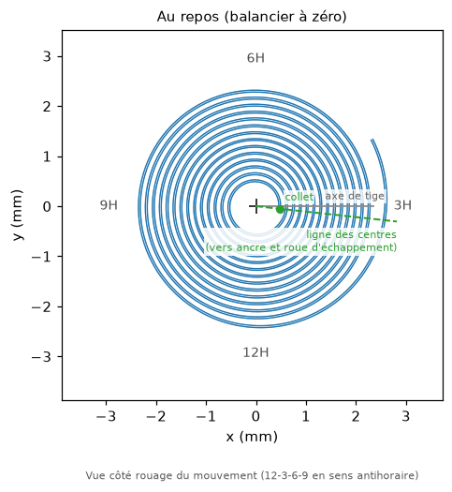
Au repos (balancier à zéro)
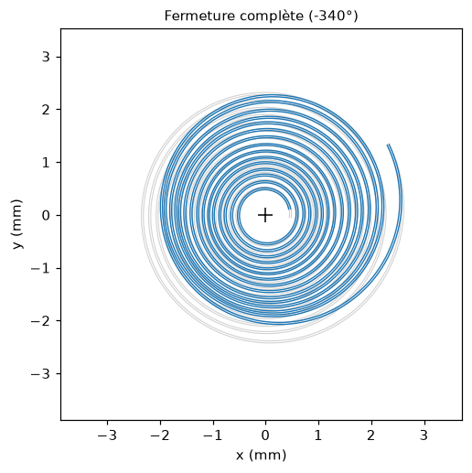
Fermeture complète (-340°)
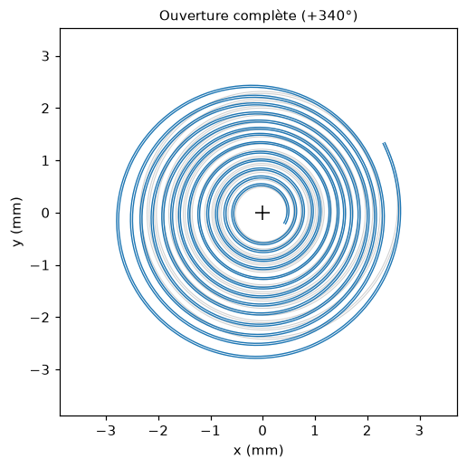
Ouverture complète (+340°)
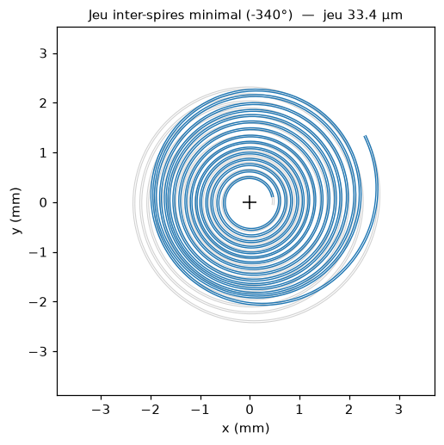
Jeu inter-spires minimal (-340°)

Attitudes COSC
Les vues ci-dessus montrent le mouvement à plat, 6H en haut. Les quatre vues suivantes montrent la même pièce dans l'ATTITUDE de chaque position verticale COSC : le dessin est tourné pour que la pesanteur aille vers le bas, puisque c'est la montre qu'on incline et non la gravité qui change de sens. Le nom de la position est celui du repère qui se trouve EN HAUT — en position 6H, g pointe donc vers le 12H.
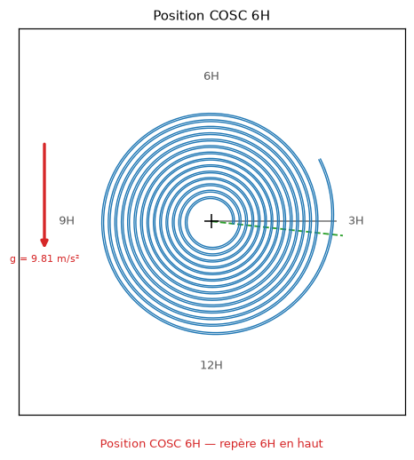
Position COSC 6H
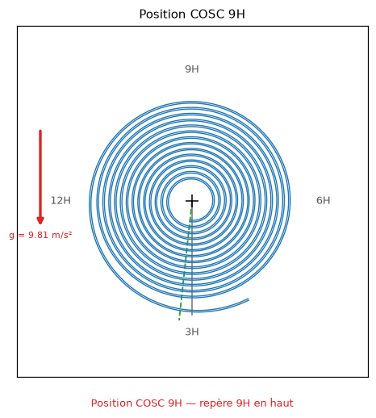
Position COSC 9H
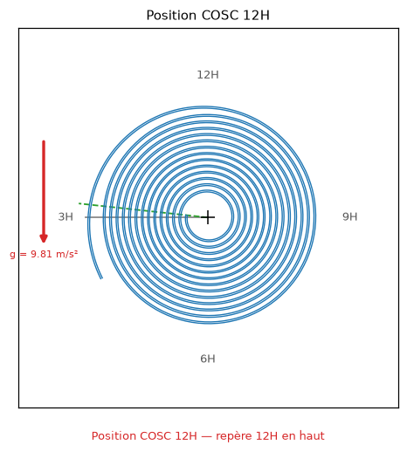
Position COSC 12H
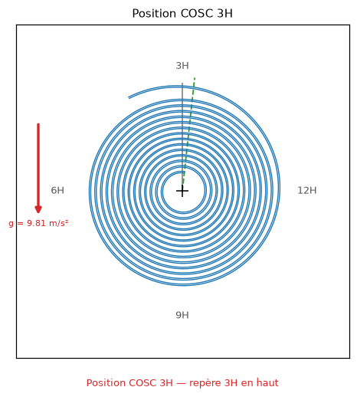
Position COSC 3H

4. Déplacement du centre de gravité
C'est la grandeur que l'optimisation minimise : en position verticale, le poids du spiral exerce sur l'axe un couple proportionnel au déplacement du centre de gravité, et c'est sa variation au cours de l'oscillation — non sa position moyenne — qui fait l'erreur de marche.
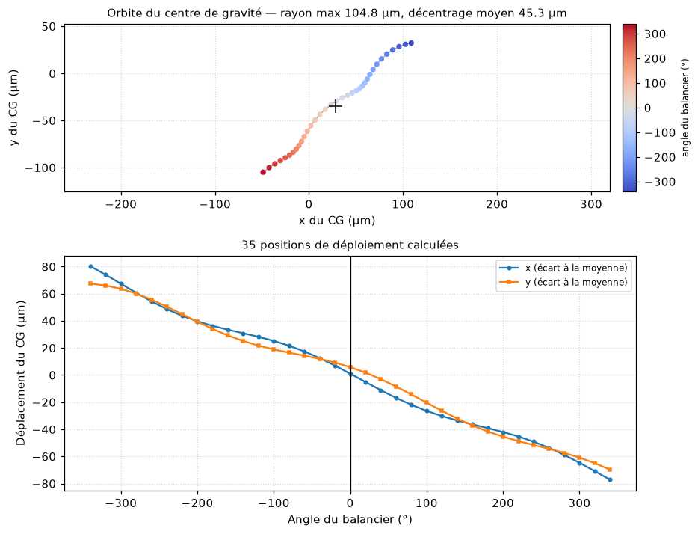

5. Marche diurne
Les six courbes pleines ou tiretées sont la marche TOTALE par position. Les courbes en pointillés en sont les composantes indépendantes de la position : l'isochronisme propre du spiral, l'erreur d'échappement et, le cas échéant, le jeu de goupilles. Les deux positions à plat (CH et CB) sont exactement la somme des pointillés, la gravité y étant sans effet ; l'éventail entre les quatre positions verticales est le terme de gravité.
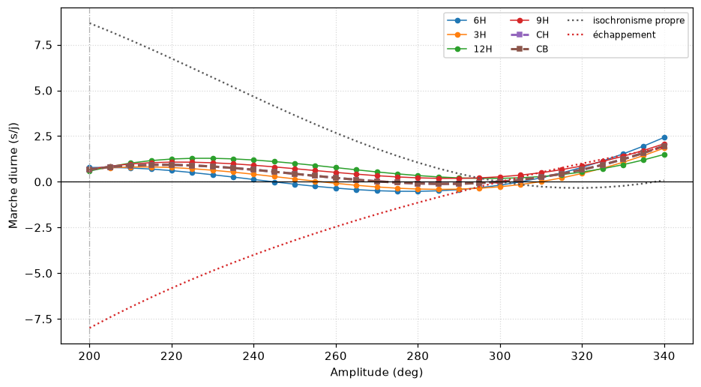
Amplitude (°) | 6H | 3H | 12H | 9H | CH | CB
200 | +0.78 | +0.68 | +0.58 | +0.69 | +0.68 | +0.68
205 | +0.79 | +0.76 | +0.83 | +0.86 | +0.81 | +0.81
210 | +0.76 | +0.81 | +1.02 | +0.97 | +0.89 | +0.89
215 | +0.70 | +0.81 | +1.16 | +1.05 | +0.93 | +0.93
220 | +0.61 | +0.78 | +1.25 | +1.08 | +0.93 | +0.93
225 | +0.50 | +0.72 | +1.28 | +1.07 | +0.89 | +0.89
230 | +0.39 | +0.63 | +1.29 | +1.04 | +0.84 | +0.84
235 | +0.26 | +0.53 | +1.25 | +0.98 | +0.76 | +0.76
240 | +0.13 | +0.41 | +1.19 | +0.91 | +0.66 | +0.66
245 | -0.01 | +0.29 | +1.11 | +0.81 | +0.55 | +0.55
250 | -0.13 | +0.16 | +1.01 | +0.72 | +0.44 | +0.44
255 | -0.25 | +0.03 | +0.89 | +0.61 | +0.32 | +0.32
260 | -0.35 | -0.08 | +0.78 | +0.51 | +0.21 | +0.21
265 | -0.43 | -0.19 | +0.66 | +0.42 | +0.11 | +0.11
270 | -0.49 | -0.28 | +0.54 | +0.33 | +0.03 | +0.03
275 | -0.52 | -0.35 | +0.43 | +0.27 | -0.04 | -0.04
280 | -0.52 | -0.40 | +0.34 | +0.22 | -0.09 | -0.09
285 | -0.49 | -0.42 | +0.27 | +0.19 | -0.11 | -0.11
290 | -0.43 | -0.40 | +0.21 | +0.19 | -0.11 | -0.11
295 | -0.33 | -0.36 | +0.19 | +0.21 | -0.07 | -0.07
300 | -0.19 | -0.27 | +0.19 | +0.27 | +0.00 | +0.00
305 | -0.01 | -0.15 | +0.22 | +0.37 | +0.11 | +0.11
310 | +0.22 | +0.01 | +0.29 | +0.49 | +0.25 | +0.25
315 | +0.48 | +0.21 | +0.39 | +0.66 | +0.44 | +0.44
320 | +0.79 | +0.45 | +0.53 | +0.87 | +0.66 | +0.66
325 | +1.14 | +0.74 | +0.71 | +1.11 | +0.93 | +0.93
330 | +1.52 | +1.07 | +0.94 | +1.40 | +1.23 | +1.23
335 | +1.96 | +1.43 | +1.20 | +1.72 | +1.58 | +1.58
340 | +2.42 | +1.84 | +1.50 | +2.08 | +1.96 | +1.96

6. Profil d'épaisseur
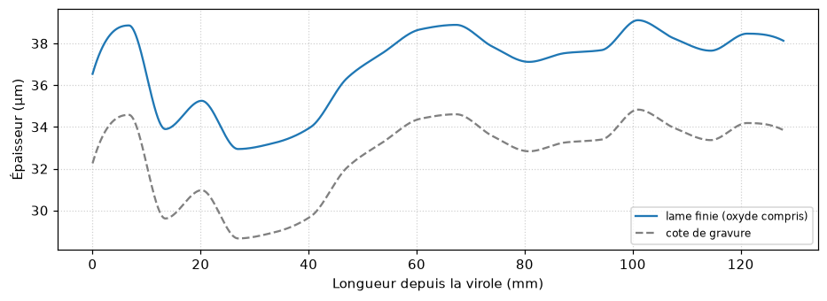
Depuis la virole vers le piton.

7. Tenue en température
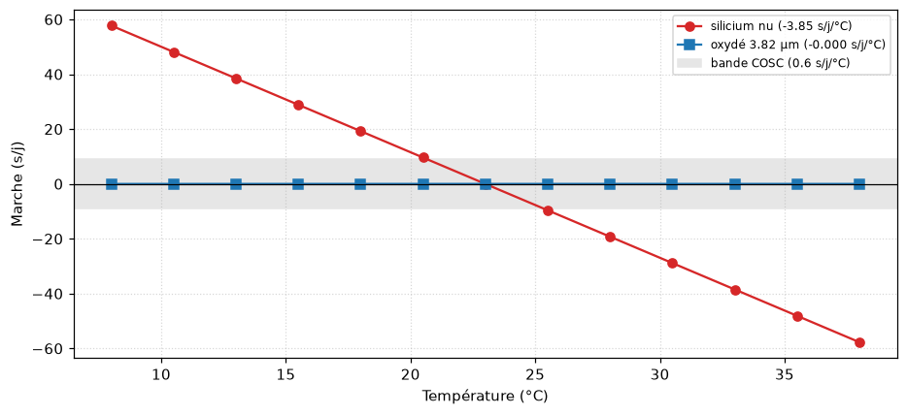

Sensibilité aux coefficients matériau
Ces coefficients sont des valeurs de littérature, non des mesures. Chacun est perturbé seul dans son incertitude ; la dernière colonne donne la pente qui subsisterait si l'épaisseur d'oxyde n'était PAS recalée sur le procédé réel.
Coefficient | Incertitude | Épaisseur requise (µm) | Pente si non recalée (s/j/°C)
tce_silicium | ±5e-06 | 3.971 – 3.671 | -0.145 … +0.145
tce_oxyde | ±2e-05 | 4.144 – 3.550 | -0.285 … +0.285
e_oxyde | ±5e+09 | 4.016 – 3.650 | -0.181 … +0.172
cte_balancier | ±1e-06 | 3.734 – 3.913 | +0.086 … -0.086
cte_silicium | ±1e-07 | 3.826 – 3.821 | -0.002 … +0.002
Cumulées en quadrature : 0.377 s/j/°C si l'épaisseur calculée est appliquée sans calage expérimental. Le calcul donne la cible, pas la certitude.

8. Animation du déploiement
Va-et-vient complet entre ±340°. Word n'anime pas les GIF : seule la première image apparaît ci-dessous. Le fichier animé est déposé à côté de ce rapport, sous le nom « test_complet_v1.gif » ; l'ouvrir dans un navigateur ou une visionneuse d'images pour le voir jouer.
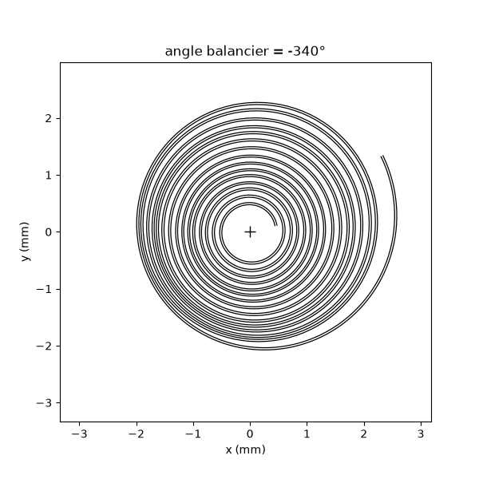

Rapport produit par Spiral Lab. Les valeurs de marche sont calculées par résolution elastica non linéaire à chaque angle du balayage ; se reporter au document de théorie pour les hypothèses et le domaine de validité.

